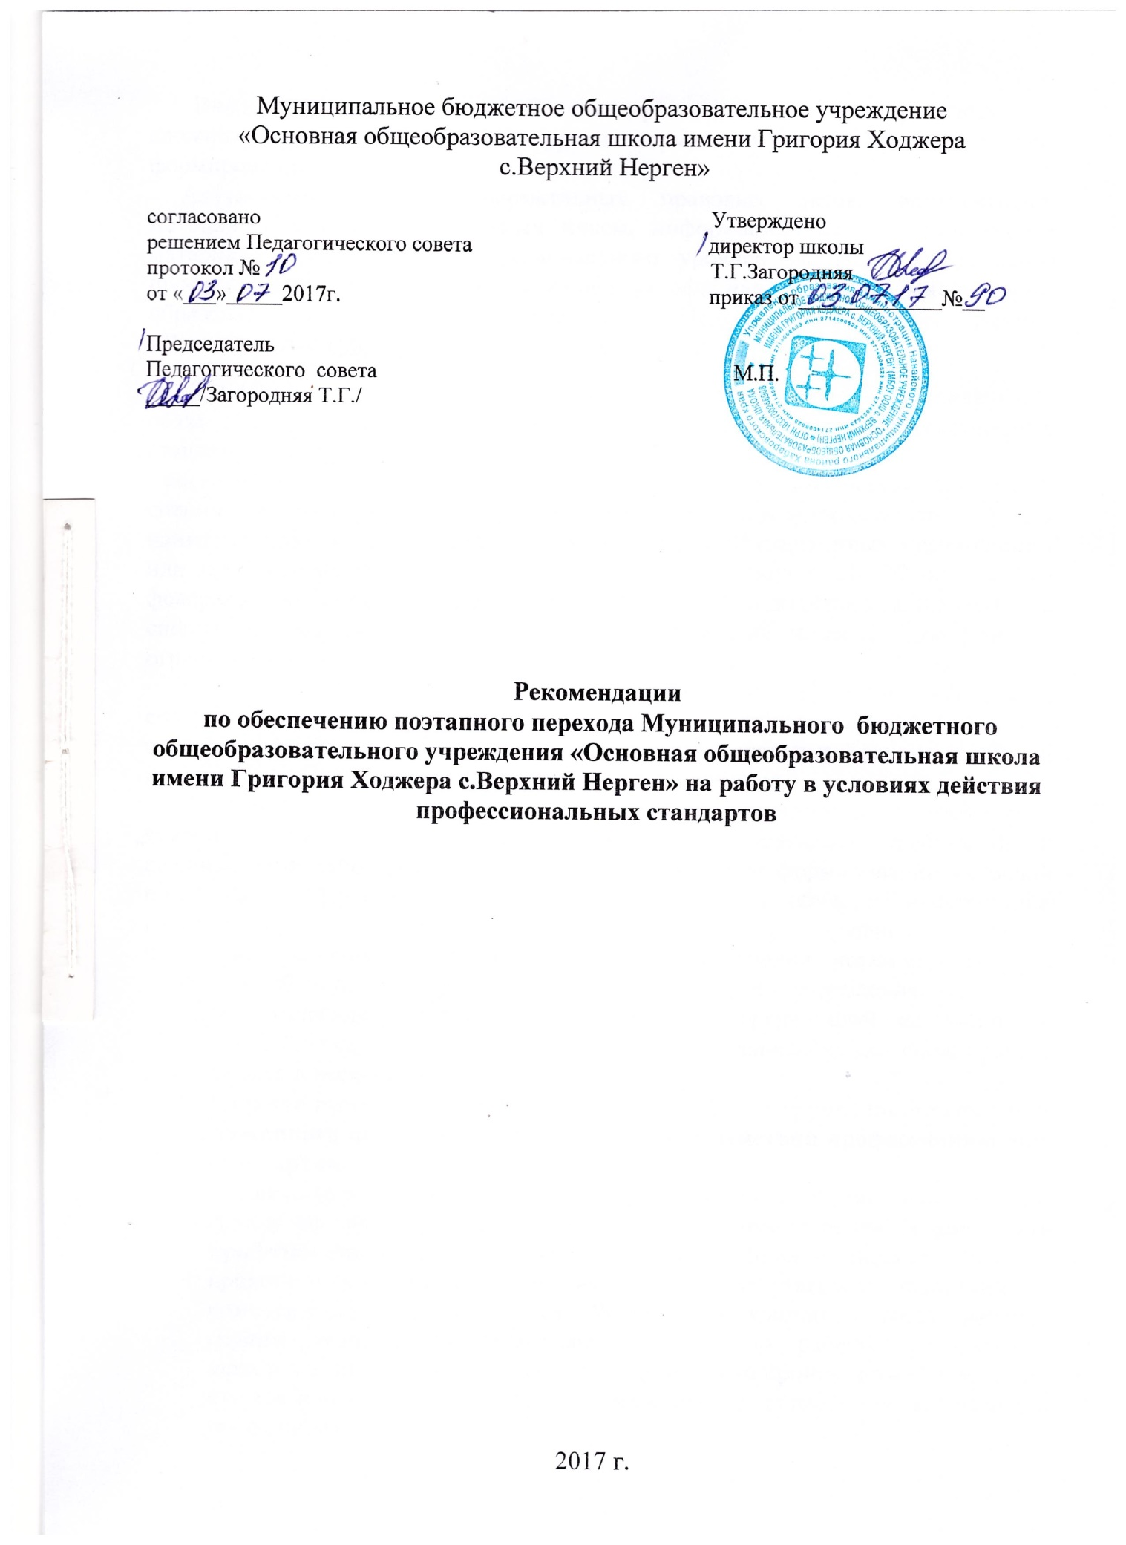

Внедрение профессиональных стандартов является многоуровневым и сложным процессом, который на уровне нормативных актов продолжает своё формирование.
Актуальный перечень нормативных правовых актов, инструктивно-методических и информационных писем, информационных и аналитических материалов федерального и регионального уровней по вопросам введения профессиональных стандартов размещен на официальном сайте министерства образования и науки края в подразделе «Педагогические кадры» раздела «Деятельность» (http://edu27.ru/ ?page=542)
Трудовой кодекс Российской Федерации (далее – ТК РФ) устанавливает обязательность применения требований, содержащихся в профессиональных стандартах, в следующих случаях:
- согласно части второй статьи 57 ТК РФ наименование должностей, профессий, специальностей и квалифицированные требования к ним должны соответствовать наименованиям и требованиям, указанным в квалификационных справочниках или профессиональных стандартах, если в соответствии с ТК РФ или иными федеральными законами с выполнением работ по этим должностям, профессиям, специальностям связано предоставление компенсаций и льгот либо наличие ограничений;
- согласно статье 195.3 ТК РФ требования к квалификации работников, содержащиеся в профессиональных стандартах, обязательны для работодателя в случаях, если они установлены ТК РФ, другими федеральными законами, иными нормативными правовыми актами Российской Федерации.
В других случаях эти требования носят рекомендательный характер и являются для работодателей основой при определении требований к квалификации работников, а так же применяются при формировании кадровой политики, в управлении персоналом, при организации обучения и аттестации работников, разработке должностных инструкций, тарификации работ, присвоении тарифных разрядов работникам и установлении систем оплаты труда с учётом особенностей организации производства, труда и управления.
Для обеспечения перехода образовательных организаций на работу в условиях действия профессиональных стандартов целесообразно спланировать деятельность в несколько этапов.
- Издание приказа о создании комиссии (рабочих групп) по организации поэтапного перехода на работу в условиях действия профессиональных стандартов.
Руководитель учреждения приказом утверждает комиссию или рабочую группу из числа сотрудников, которая будет ответственна за внедрение профстандартов в данном учреждении. В приказе помимо указания председателя и членов комиссии необходимо утвердить положение о комиссии (образец прилагается). Желательно включить в состав рабочей группы сотрудников, выполняющих кадровую работу, экономистов, юристов и лиц, ответственных за охрану труда на производстве, то есть тех, кто так или иначе в своей деятельности будут в дальнейшем использовать профстандарты
- Организация информирования работников организации о введении профессиональных стандартов:
- обсуждение содержания профстандартов с использованием информационных ресурсов;
- изучение содержания профстандартов на предметных методических объединениях и обсуждение путей их реализации педагогическими- работниками в условия конкретной деятельности;
- обсуждение поэтапного внедрения профстандартов на педсоветах, круглых столах, советах трудового коллектива и других площадках.
3. Составление плана мероприятий (дорожной карты) по внедрению профессиональных стандартов.
Пунктом 1 постановления Правительства Российской Федерации от 27 июня 2016 года № 584 «Об особенностях применения профессиональных стандартов в части требований, обязательных для применения государственными внебюджетными фондами Российской Федерации, государственными или муниципальными учреждениями, государственными или муниципальными унитарными предприятиями, а так же государственными корпорациями, государственными компаниями и хозяйственными обществами, более пятидесяти процентов акций (долей) в уставном капитале которых находится в государственной собственности или муниципальной собственности» (далее – постановление№ 584) установлено, что план по организации применения профессиональных стандартов (далее – план) утверждается самой организацией (то есть государственным или муниципальным учреждением), с учётом мнения представительного органа работников.
План должен включать:
а) список профессиональных стандартов, подлежащих применению;
б) сведения о потребности в профессиональном образовании, профессиональном обучении и (или) дополнительном профессиональном образовании работников и о проведении соответствующих мероприятий по образованию и обучению в установленном порядке;
в) этапы применения профессиональных стандартов;
г) перечень локальных нормативных актов и других документов, подлежащих изменению с учётом положений профессиональных стандартов, подлежащих применению.
Наличие данных разделов в плане является обязательным требованием.
3.1. Формирование списка профессиональных стандартов, подлежащих применению
Список профессиональных стандартов, подлежащих применению, зависит от кадрового состава организации, которая формирует такой список.
При составлении списка необходимо иметь в виду следующее:
- список не может быть единым для каждой организации, так как его наполнение зависит от кадрового состава, предусмотренного штатным расписанием, установление которого относится к компетенции образовательной организации;
- в список включаются профессиональные стандарты, утверждённые для различных категорий персонала, а не только педагогических работников;
- в список не включаются профессиональные стандарты, которые существуют ещё в виде проектов (в частности, проект профессионального стандарта «Руководитель образовательной организации (управление в сфере образования)»;
- в список не включается профессиональный стандарт, дата вступления в силу которого не наступила.
Таким образом, необходимо провести анализ штатного расписания организации и проверить, по каким должностям, профессиям (в том числе и не педагогическим) уже приняты профессиональные стандарты.
Реестр профессиональных стандартов размещается на сайтах: Минтруда России «Профессиональные стандарты» (http://profstandart.rosmintrud.ru); ФГБУ «Научно-исследовательский институт труда и социального страхования» Минтруда России (http:// vet47bc.ru). На этих же ресурсах размещается вся информация о профстандартах разрабатываемых и планируемых к разработке. Профессиональные стандарты, утверждённые приказами Минтруда России, размещаются также в справочных системах правовой информации.
3.2. Определение потребности в профессиональном образовании, профессиональном обучении и (или) дополнительном профессиональном образовании работников.
Подпунктом «б» пункта 1 постановления № 584 предусмотрено получение сведений о наличии такой потребности на основе анализа:
- квалификационных требований, содержащихся в профессиональных стандартах;
- квалификации кадрового состава организации (то есть уровня знаний, умений, профессиональных навыков и опыта работы работников).
Пример 1. Если квалификация конкретного работника не соответствует требованиям к образованию и обучению, установленным соответствующим профессиональным стандартом, то план организации должен содержать сведения о действиях работодателя по преодолению такого несоответствия.
Пример 2. Если квалификация конкретного педагогического работника соответствует требованиям к образованию и обучению, установленным соответствующим профессиональным стандартом, то работнику в любом случае обеспечивается право на дополнительное профессиональное образование по профилю педагогической деятельности не реже чем один раз в три года (пункт 2 части 5 статьи 47 Федерального закона от 29 декабря 2012 г. № 273 – ФЗ «Об образовании в Российской Федерации»). Следовательно, план организации должен содержать также и проведение соответствующих мероприятий по дополнительному профессиональному образованию.
3.3. Определение этапов применения профессиональных стандартов.
Пунктом 1 постановления № 584 установлено, что профессиональные стандарты в части требований к квалификации применяются государственными или муниципальными учреждениями поэтапно на основе планов по организации применения профессиональных стандартов.
Согласно пункту 2 постановления № 584 реализация мероприятий планов по организации применения профессиональных стандартов должна быть завершена не позднее 1 января 2020 года.
Таким образом, поэтапность предполагает наличие достаточно длительного организационного периода, в течение которого должны быть реализованы плановые мероприятия.
Иными словами, дата вступления в силу конкретных профессиональных стандартов (например, 1 января 2017 г.) означает, что по данным профессиональным стандартам может быть начата организация работы по их применению, а дата, указанная в постановлении № 584 (1 января 2020 г.), - это завершение организации работы по их применению.
3.4. Определение перечня локальных нормативных актов и других документов, подлежащих изменению с учетом положений профессиональных стандартов.
В настоящее время требуется внести изменения только в те документы, которыми регулируется проведение мероприятий по образованию и обучению, обусловленное сведениями о потребности в профессиональном образовании, профессиональном обучении и (или) дополнительном профессиональном образовании работников. К числу соответствующих документов могут относиться, в частности:
- коллективный договор (при необходимости изменений условий и порядка осуществления работодателем подготовки работников и дополнительного профессионального образования работников);
- локальный нормативный акт, определяющей формы подготовки и дополнительного профессионального образования работников, перечень необходимых профессий и специальностей;
- дополнительные соглашения к трудовым договорам ( в части закрепления обязанности работодателя проводить профессиональное обучение или дополнительное профессиональное образование работников, если это является условием выполнения работниками определенных видов деятельности);
- должностные инструкции конкретных работников, являющиеся приложением к трудовому договору (в части изменения требований к квалификации);
- договоры с работниками о реализации их права на подготовку и дополнительное профессиональное образование (статья 197 ТК РФ).
Кроме этого предстоит провести работу по установлению соответствия наименований должностей в штатном расписании требованиям профстандартов. В случае принятия решения о переименовании конкретной должности необходимо:
- издать приказ о внесении изменений в штатное расписание образовательной организации;
- уведомить работника в письменной форме не менее чем за два месяца о переименовании в должности (ст. ст. 72,74 ТК РФ);
- внести изменения в должностную инструкцию;
- заключить с работником дополнительное соглашение к трудовому договору.
При этом следует учитывать, что в случае, если наименования должностей (профессий, специальностей) содержатся и в квалификационных справочниках, и в профессиональных стандартах, то работодатель вправе самостоятельно выбрать, какой правовой нормативный акт применять, за исключением случаев, предусмотренных федеральными законами и иными нормативными правовыми актами РФ (письмо Минтруда РФ от 06.07.2016 № 14-2/ООГ-6465).
Примерный план мероприятий по внедрению профессиональных стандартов в государственных (муниципальных) учреждениях Хабаровского края, утвержденный распоряжением Правительства Хабаровского края от 26 мая 2017 года № 339-рп предусматривает проведение и иных работ, в т.ч. приведение инструментария, используемого для оценки квалификации при проведении аттестации работников, в соответствие с требования профессионального стандарта.
При исполнении данного пункта необходимо учесть, что при аттестации педагогических работников необходимо учесть, что при аттестации педагогических работников необходимо по-прежнему руководствоваться Порядком проведения аттестации педагогических работников организаций, осуществляющих образовательную деятельность, утверждённым приказом Минобрнауки России от 7 апреля 2014 г. № 276 и являющимся ведомственным нормативным правовым актом прямого действия. Как следует из пункта 1 указанного Порядка, правила проведения аттестации определяются самим Порядком. К настоящему времени отсутствуют правовые основания для применения какого либо инструментария, разработанного для аттестации педагогических работников в соответствии с требованиями профессиональных стандартов.
В настоящее время требуется внести изменения только в те документы, которыми регулируется проведение мероприятий по образованию и обучению, обусловленное сведениями о потребности в профессиональном образовании, профессиональном обучении и (или) дополнительном профессиональном образовании работников. К числу соответствующих документов могут относиться, в частности:
- коллективный договор (при необходимости изменения условий и порядка осуществления работодателем подготовки работников и дополнительного профессионального образования работников);
- локальный нормативный акт, определяющий формы подготовки и дополнительного профессионального образования работников, перечень необходимых профессий и специальностей;
- дополнительные соглашения к трудовым договорам (в частности закрепления обязанности работодателя проводить профессиональное обучение или профессиональное образование работников, если это является условием выполнения работниками определенных видов деятельности);
- должностные инструкции конкретных работников, являющиеся приложением к трудовому договору (в частности изменения требований к квалификации);
- договоры с работниками о реализации их права на подготовку и дополнительное профессиональное образование (статья 197 ТК РФ).
Кроме этого предстоит провести работу по установлению соответствия наименований должностей в штатном расписании требованиям профстандартов. В случае принятия решения о переименовании конкретной должности необходимо:
- издать приказ о внесении изменений в штатное расписание образовательной организации;
- уведомить работника в письменной форме не менее чем за два месяца о переименовании должности (ст. ст. 72, 74 ТК РФ);
- внести изменения в должностную инструкцию;
- заключить с работником дополнительное соглашение к трудовому договору.
При этом следует учитывать, что в случае, если наименования должностей (профессий, специальностей) содержаться и в квалификационных справочниках, и в профессиональных стандартах, то работодатель вправе самостоятельно выбрать, какой нормативный правовой акт применять, за исключением случаев, предусмотренных федеральными законами и иными нормативными правовыми актами РФ (письмо Минтруда РФ от 06.07.2016 №14-2/ООГ-6465).
Примерный план мероприятий по внедрению профессиональных стандартов в государственных (муниципальных) учреждениях Хабаровского края, утвержденный распоряжением Правительства Хабаровского края от 26 мая 2017г. № 339-рп предусматривает проведение и иных работ, в т.ч. проведении аттестации работников, в соответствие с требования профессионального стандарта.
При исполнении данного пункта необходимо учесть, что при аттестации педагогических работников необходимо по-прежнему руководствоваться Порядком проведения аттестации педагогических работников организаций, осуществляющих образовательную деятельность, утвержденным приказом Минобрнауки России от 7 апреля 2014г. № 276 и являющимся ведомственным нормативным правовым актом прямого действия. Как следует из пункта 1 указанного Порядка, правила проведения аттестации определяются самим Порядком. К настоящему времени отсутствуют правовые основания для применения какого-либо инструментария, разработанного для аттестации педагогических работников в соответствии с требованиями профессиональных стандартов.
Вместе с тем Хабаровский край вступил в федеральный проект по апробации модели уровневой оценки компетенций учителей русского языка и математики. В апробации примут участие не менее 200 учителей русского языка и 200 учителей математики из образовательных организаций края. Мероприятия по апробации будут проведены в сентябре – октябре 2017 года.
Контроль за реализацией планов мероприятий образовательных организаций по внедрению профессиональных стандартов на основании пункта 3 постановления № 584 обеспечивают органы, осуществляющие функции и полномочия учредителей образовательных организаций, а также осуществляющие контроль и координацию деятельности таких организаций.

